Bette bei den großen Designmarken
BetteLux Oval Couture premiata con il prestigioso German Design Award Gold 2018

La collezione di vasche e lavabi in tessuto e acciaio al titanio vetrificato
di Bette è stata giudicata “prodotto d’oro” dell’anno.

Bette, specialista nelle soluzioni di arredo bagno in acciaio al titanio vetrificato, è stata premiata dal German Design Council, uno dei punti di riferimento del design internazionale.

Il German Design Award Gold 2018 è stato assegnato alla collezione BetteLux Oval Couture per le sue caratteristiche di design, di comunicazione e per il valore aggiunto del supporto marketing.
La giuria ha premiato la collezione disegnata da Tesseraux+Partner che include vasche e lavabi in acciaio al titanio vetrificato e tessuti imbottiti.

La motivazione dei giurati: “Bette ha dimostrato che nell’arredo bagno innovare è ancora possibile, utilizzando soluzioni altamente strutturali e materiali innovativi attraverso un linguaggio di design iconico che “apre” l'architettura interna del bagno a nuovi stili. L'idea di avvolgere gli esterni della vasca da bagno e il corpo lavabo con tessuti può lasciare sorpresi in un primo momento, ma con uno sguardo più attento, si scopre un prodotto che è stato accuratamente pensato dalla A alla Z, e quindi funziona bene. Il tessuto utilizzato è idrorepellente, in modo che l'acqua non venga assorbita, ma semplicemente scappa via. E’ fonoassorbente e migliora anche l'acustica del bagno aprendo così un nuovo capitolo nella progettazione di vasche da bagno e lavabi. Un prodotto audace e innovativo che propone un look fashion e una sensazione nuova, estremamente elegante per i bagni e la zona living.”

About Bette
Bette è specializzata nella produzione di prodotti da bagno in acciaio al titanio vetrificato: vasche, zone doccia, piatti doccia e lavabi. L'azienda tedesca è stata fondata a Delbrück, in Westfalia, nel 1952, ed è specializzata esclusivamente in processi di modellazione e smaltatura in acciaio. Conta attualmente 370 dipendenti, ed è proprietaria di oltre 600 stampi originali di vasche, piatti doccia e lavabi.

I processi di lavorazione di Bette coniugano tecniche di produzione industriale high-tech con l’arte manifatturiera e le lavorazioni su misura: più della metà dei suoi prodotti sono personalizzati secondo le esigenze del cliente. Dalle materie prime vetro, acqua e acciaio hanno origine prodotti pregiati, offerti da Bette con una grande varietà di forme, dimensioni e colori e con la finitura BetteGlaze che garantisce lunga vita all’acciaio vetrificato. Bette è certificata ISO 14025 sulla base della Dichiarazione Ambientale di prodotto (EPD) in materia di materiali e prodotti.
www.bette.de

Immagini allegate
Please acknowledge source information: Bette

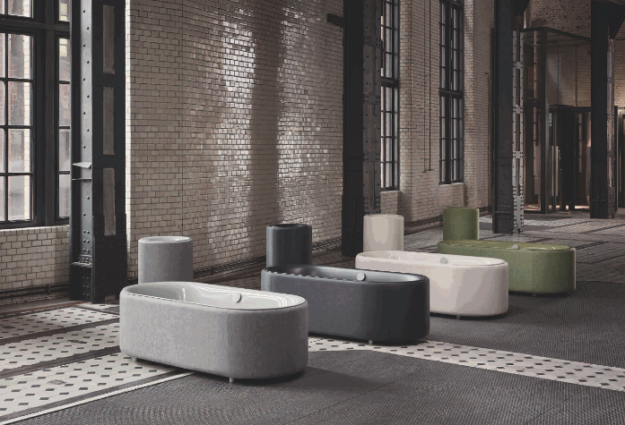
Vasca e lavabo BetteLux Oval Couture
Colori disponibili: Ivory avorio (beige avorio) Moss (verde muschio),
Carbon (antracite) e Elephant (grigio)
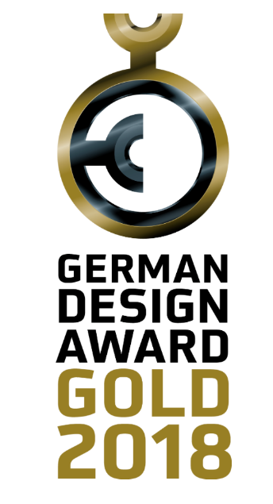
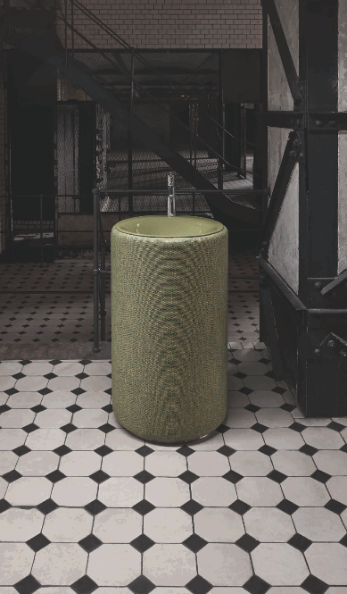
Lavabo BetteLux Oval Couture
verde Moss (muschio)

